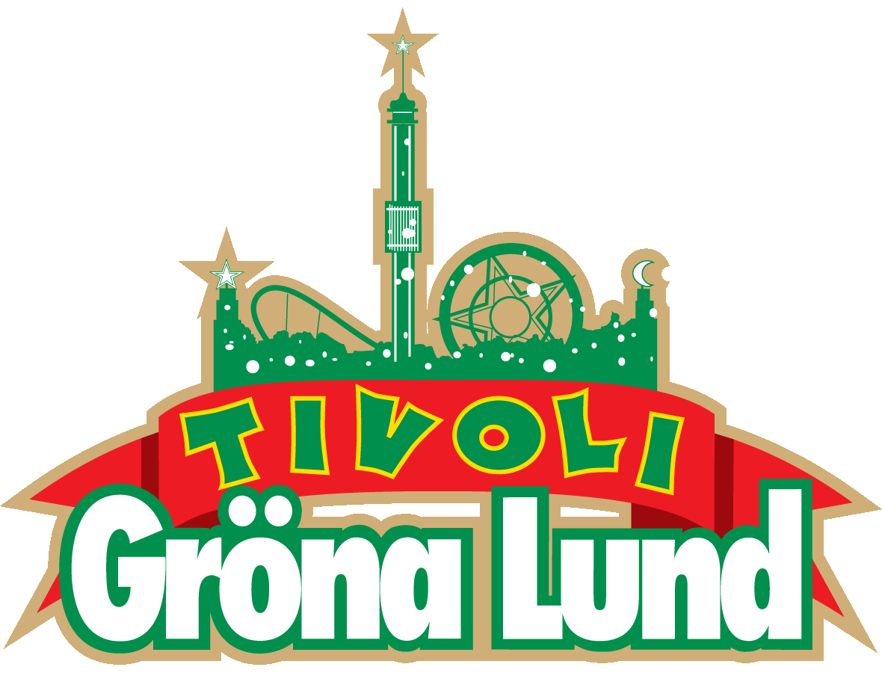

Pressmeddelande 2019-02-07

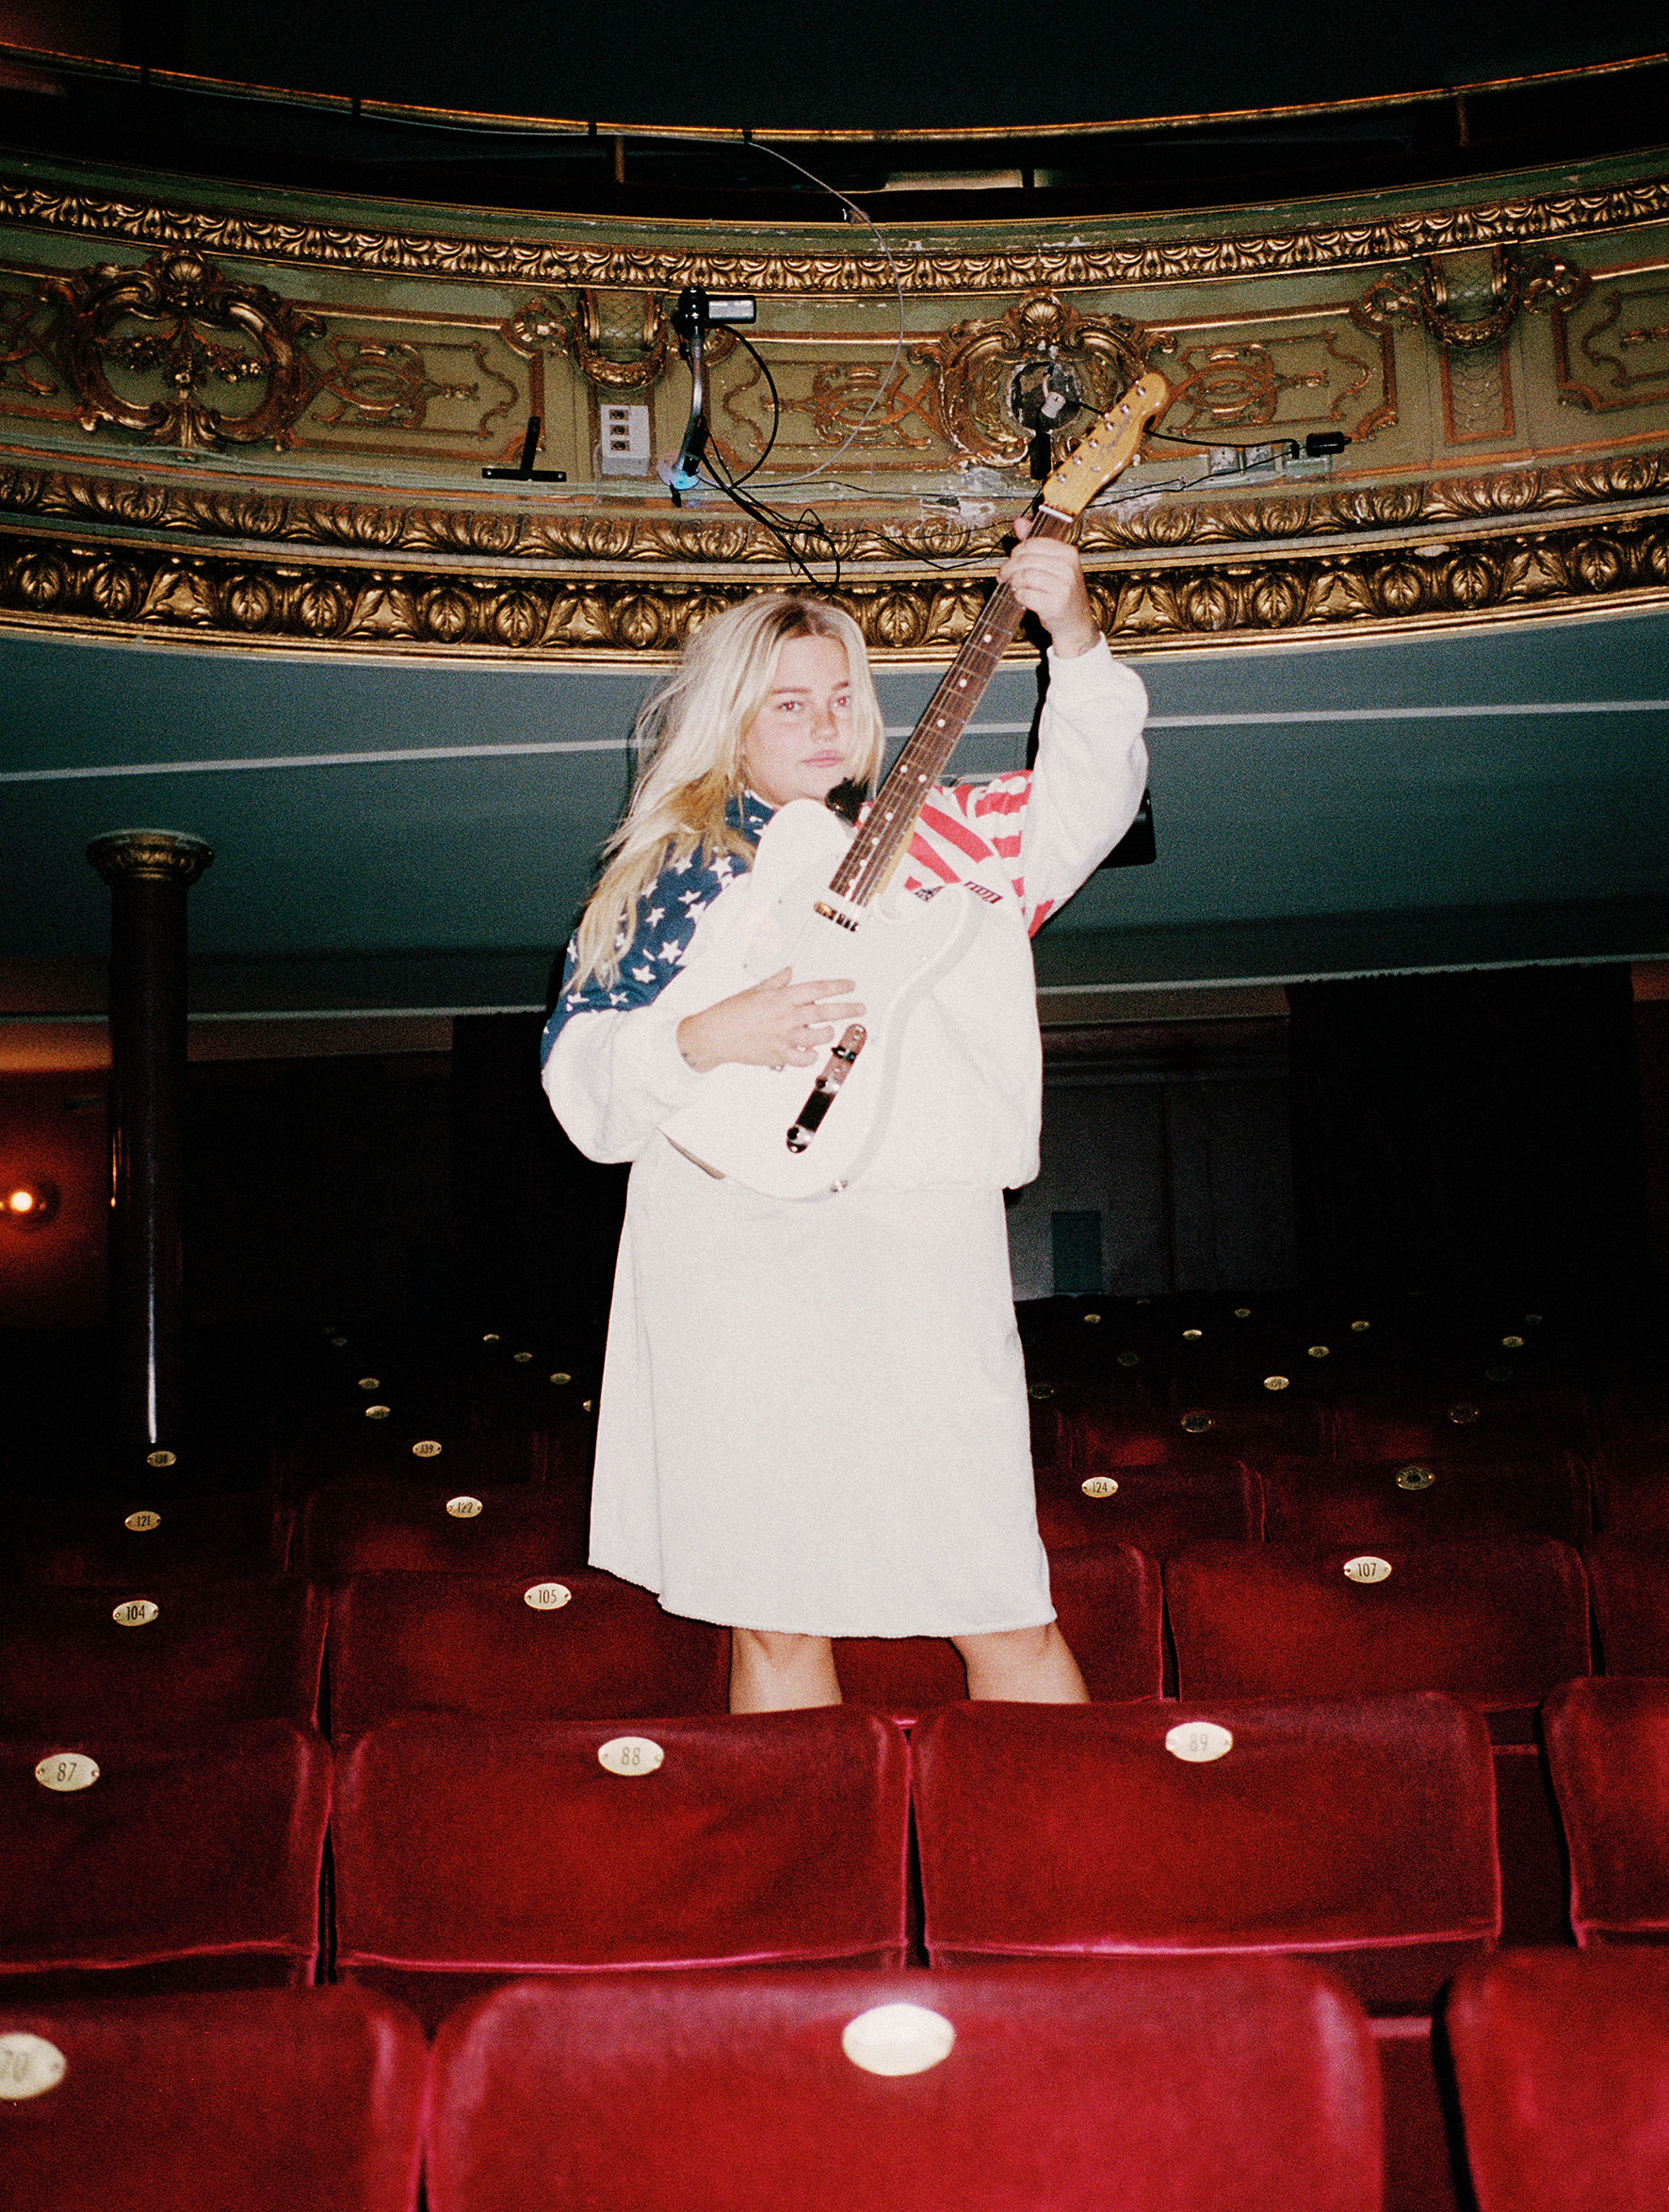GRÖNA LUND BOKAR SARAH KLANG TILL STORA SCEN**Sarah Klang tog Sverige med storm när hon 2018 släppte det kritikerhyllade debutalbumet ”Love In The Milky Way”. Hon har nominerats till både Grammis och P3 Guld och vann folkets hjärtan med sin tolkning av Mama Cass-låten ”Make Your Own Kind of Music” i SVT:s ”På Spåret”. Den 10 maj välkomnar vi Sarah Klang ut på Gröna Lunds Stora Scen.**

Sarah Klang svepte som en orkan över det svenska musiklivet förra året med sorgsna och

storslagna sånger om brusten kärlek. Albumet ”Love In The Milky Way”, där hon med sin

magnifika röst framkallade en drömsk värld, var en debut som inte gick någon förbi. När hon sedan gjorde en fantastisk tolkning av Mama Cass-låten ”Make Your Own Kind of Music” i SVT:s ”På Spåret” vann hon svenska folkets hjärtan. 2019 inleddes med att hon nominerades till både Grammis och P3 Guld och nyligen släpptes hennes nya singel ”Call Me” från hennes kommande album. Den 10 maj vi ser fram emot att vara med om en drömmig och oförglömlig kväll när Sarah Klang kliver upp på Gröna Lunds Stora Scen den 10 maj klockan 20.00.

För mer informationkontakta Annika Troselius, Informationschef på telefon 0708-580050 eller e-mail [annika.troselius@gronalund.com](mailto:annika.troselius@gronalund.com). För pressbilder besök Gröna Lunds bildbank [www.bilder.gronalund.com](http://www.bilder.gronalund.com)

**KONSERTSOMMAREN 2019**Med Gröna Lunds entrékort Gröna Kortet har man fri entré hela säsongen, inklusive alla konserter. Gröna Kortet kostar 290 kr och går att köpa i Gröna Lunds webbshop. Följande konserter är hittills bokade:

Mustasch – 3 maj kl. 20.00 på Stora Scen

Sarah Klang – 10 maj kl. 20.00 på Stora Scen  
Carly Rae Jepsen – 17 maj kl. 20.00 på Stora Scen  
Backyard Babies – 24 maj kl. 20.00 på Stora Scen  
Lenny Kravitz – 30 maj kl. 20.00 på Stora Scen  
The Smashing Pumpkins – 31 maj kl. 20.00 på Stora Scen  
Pale Honey – 4 juni kl. 20.00 på Lilla Scen  
Peter Jöback – 9 juni kl. 20.00 på Stora Scen  
Robert Plant & The Sensational Space Shifters – 13 juni på Stora Scen  
Sting – 17 juni kl. 20.00 på Stora Scen  
Stone Temple Pilots – 19 juni kl. 20.00 på Stora Scen  
Dropkick Murphys – 26 juni kl. 20.00 på Stora Scen  
Band of Horses – 4 juli kl. 20.00 på Stora Scen  
Weezer – 16 juli kl. 20.00 på Stora Scen  
Danko Jones – 16 augusti kl. 20.00 på Stora Scen  
Fricky – 29 augusti kl. 20.00 på Stora Scen